如何看待马斯克？如何看待马斯克的政府效率部向美国政府开刀？
马斯克，举世闻名，他的经历可以说是一个传奇。除了大家耳熟能详的世界首富、特斯拉、SpaceX、星链外，很多人意想不到的是，风靡全球的OpenAI，马斯克是联合创始人之一。
但这些还不算什么。
特别的是，最近，马斯克作为美国总统特朗普的重要顾问主导了美国的政府效率部，对美国的官僚主义大开杀戒，引得很多人包括中国人民的极大赞扬。甚至有人认为他与特朗普代表了美国人民的利益向美国的官僚主义、大资产阶级开刀，对他们进行革命。
那么，到底要如何看待马斯克呢？

马斯克的公司极大地推动了科技进步，为人类的发展做出了贡献，这是毋庸置疑的。
此外，马斯克的公司，无论是白领还是工人，待遇相比某些国家连8小时工作都保证不了，要强得多得多。
推荐阅读：
上海“特斯拉王国”初探
如何看待某车企“中国工人”在巴西“被奴役”
可以说，相比绝大多数的老板对待员工，马斯克毫无疑义是一个非常好的老板，他的个人品行也比绝大多数的老板要好得多。马斯克是一个好人，这也是没有问题的。
在俄乌战争中，作为被侵略的乌克兰来说，如果没有马斯克公司的星链，乌克兰的战场通讯是无法解决的。很难想象，被侵略的一方，在反侵略的战争中无法保证战场通讯会是什么样的后果。
当然，俄乌战争，不仅仅是侵略与被侵略的关系，还有更深层次的，要从世界共产主义运动的角度去考察，双方政府，都无正义可言。笔者曾经写过三篇文章：
俄乌战争，谁是正义的？应该支持谁？之一
写在七七事变，俄乌战争是不是侵略？谁是正义的？之二
三谈如何看待俄乌战争
这就是马斯克的全部吗？
不是的。
接下来，我们分析一下，美国是一个什么样的国家？是谁的国家？
美国是世界头号帝国主义，这应该是没有任何疑问的。
《人民日报》1967年3月28日第6版《美国人民的觉醒》这样描述美国的：
【美帝国主义是全世界人民的最凶恶的敌人，也是美国人民的最凶恶的敌人。】
这说明两点：
1、美国是帝国主义，是资产阶级专政；
2、美帝国主义是包括美国人民在内的全世界人民的最凶恶的敌人。
那么，美国是谁的呢？
国家，是阶级矛盾不可调和的产物，是一个阶级压迫另一个阶级的暴力工具。也就是说，哪个阶级进行专政，这个国家就是谁的。
美帝国主义是资产阶级专政，那美国就自然是大资产阶级的。它不是美国人民的，美国人民只是美国大资产阶级专政的对象。
那么，马斯克的身份是什么呢？
大资本家，无疑。
大资本家，自然是大资产阶级。美国是属于马斯克所属的大资产阶级的，也就是说，马斯克作为美国大资产阶级的一员，他是美国的主人之一。
有人说，那可不一定，马斯克的人可好呢。
马斯克作为资本家，是一个多好的人呢？
马克思在《资本论》中尖锐地指出：
【作为资本家，他只是人格化的资本。他的灵魂就是资本的灵魂。而资本只有一种生活本能，这就是增殖自身，获取剩余价值，用自己的不变部分即生产资料吮吸尽可能多的剩余劳动。
......资本是死劳动，它象吸血鬼一样，只有吮吸活劳动才有生命，吮吸的活劳动越多，它的生命就越旺盛。】
可见，马斯克作为资本家个人，他没有自己的人格，他的人格只能是资本化的人格——获取剩余价值。
这就能够明白，马斯克与同样是大资本家的特朗普所做的一切是为了什么了。
有的人会说，你这是风马牛不相及，生搬硬套，纯属胡说八道，完全是“左棍”的“念经”。
根据豆包AI搜索，我们列几个数据：
【2024年11月，美国联邦的未偿公共债务总额突破36.4万亿美元，占国家GDP的123%。
2024财年（2023年10月至2024年9月30日），美国联邦政府的总收入为4.92万亿美元。
美国新任财政部长贝森特表示，关注降低10年期美债收益率以减少未来付息成本，因为美债利息支出负担已久。如2024财年，美国联邦政府的财政赤字达到1.83万亿美元，其赤字扩大的主要原因是利率上升和债务融资增加，导致美国国债利息成本飙升29%，达到1.133万亿美元，这是美国联邦政府债务利息首次超过1万亿美元，甚至超过了国防预算和老年医疗保险计划支出的总和。】
从上述数据可以看到，美国的联邦债务（相当于中央政府债务）已经超过了美国的GDP，也就是说，美国一年的总产出，不吃不喝，也不够清偿债务的（还不算各州的地方债）；美国联邦财政收入，哪怕不吃不喝，也要将近7年半才能将联邦债务还清。如果还利息，财政收入需要9年半才能还清联邦债务。
可以说，如果美国没有金融霸权，美国可能就要债务违约，沦落为二流国家了。
这一点，马斯克在2025年2月11日说得非常明白：
【如果不进行预算削减，美国将“破产”】
而这已经不是马斯克第一次说这样的话了。
马斯克作为美国这个国家的所有者集团（大资产阶级）中的一员，是非常负责任的，是非常热爱他的国家的——当然，这个国家并不是美国人民的。
马斯克明白，如果美国有一天衰落沦为二流国家，马斯克本人“获取剩余价值”的能力就要大打折扣，甚至有被“破产”的风险。
所以，大多数善良的劳动人民没有明白，马斯克是给美国的统治阶级开的药方，是为了大资产阶级更好地、更长久地统治、剥削、压迫包括美国人民在内的世界人民。马斯克的药方并不是给美国人民开的药方。
马斯克的药方是为大资产阶级服务的。从这点看，马斯克是忠于自己的阶级的，是忠于自己的国家的。
正如孔子忠于奴隶主阶级一样，正如朱元璋忠于他自己的统治阶级一样，正如曾国藩忠于自己的统治阶级一样，马斯克、特朗普他们的药方都是开给统治阶级的，而不是开给劳动人民的，是为了统治阶级更长久地统治、剥削劳动人民。他们的药方恰恰是是剥削、压迫人民的药方。
只有马列毛主义的药方才是开给世界人民尤其是无产阶级的——哪里有压迫哪就有反抗，埋葬吃人的私有制。
当然，大多数被蒙蔽、不明真相的美国人民不相信马列毛主义的药方。而马斯克、特朗普这个药方会让被蒙蔽、不明真相的美国人民高兴，以为特朗普以及马斯克等人确实能让美国再次“伟大”。
但实际上，即使美国真的再次“伟大”，这个“伟大”与美国劳动人民有什么关系吗？难道美国人民因此就不受剥削压迫了吗？这岂不正是海斯在他的《族国主义论丛》中所说的：
【资产阶级竭尽全力的向民众灌输一个观点，资本家的财富就是整个民族的财富。即使是伦敦东区最贫穷的爱国者，一想到英国的财富和工业，便会不由自主地挺起胸膛。】
马斯克成为世界首富，“美国再次伟大”，占美国人口80%的最底层劳动人民生活就会因此改善了吗？
我们看看美国的财富分配（数据来源：世界财富与收入数据库）：
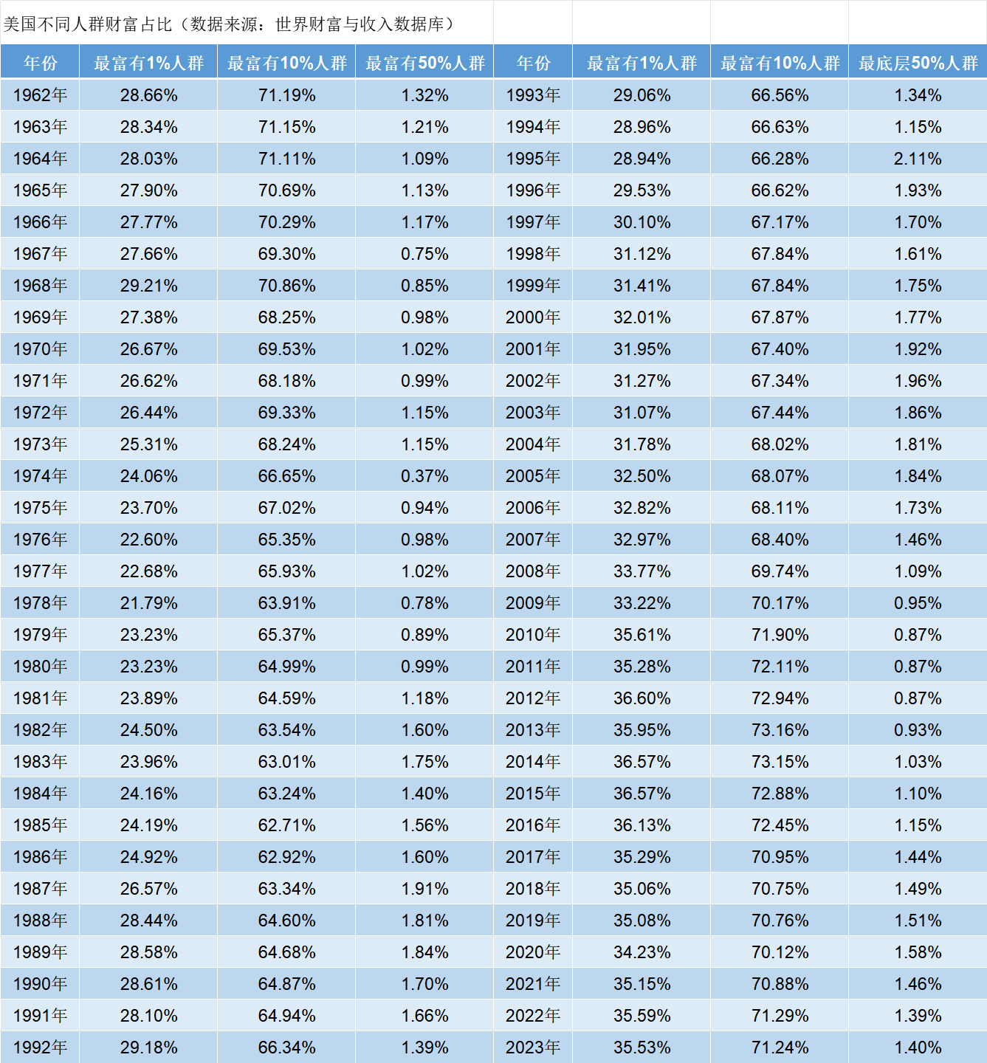
从表中可以看到，即使在苏联解体后，美国如日中天的最“伟大”年代，比如1995年，占美国人口50%的最底层劳动人民所占财富仅为2.11%，而占美国人口1%的最富有人群财富占比为28.94%，最富有的10%人群财富占比为66.28%。
在上世纪60年代，也是美国的“伟大”年代。那时，占美国人口50%的最底层劳动人民财富占比仅为1%左右，有的年份甚至不到1%。而1974年更是仅为0.37%。而这时的最富有的1%人群财富占比为28%左右，最富有的10%人群财富占比竟然高达71%。
这样“伟大”的美国，与美国劳动人民有多大关系呢？
曲线图更直观（红色为美国最富有1%人群财富占比，黄绿色为最富有10%人群财富占比，蓝色为占美国人口50%的最底层劳动人民财富占比）：
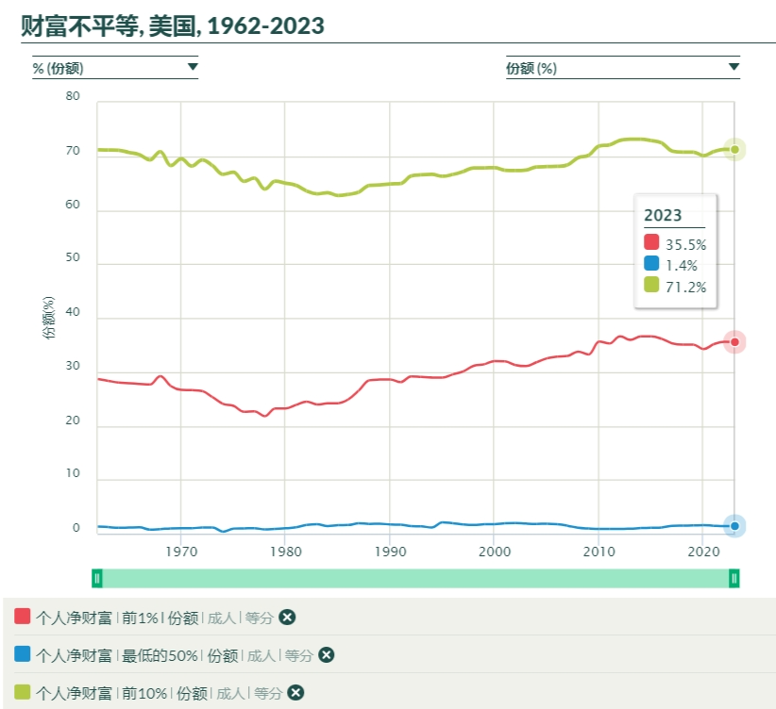
在这三条曲线中，很明显可以看到，红色（顶级富豪）、黄绿色（大富豪）的曲线有波动，但蓝色曲线（劳苦大众）没有什么波动。也就是说，无论美国多么“伟大”，跟美国最大多数的劳动人民没有关系。
笔者又将美国人口群按照每10%划分，再单独列出前1%的顶级富豪，整理了美国各人群财富占比数据。
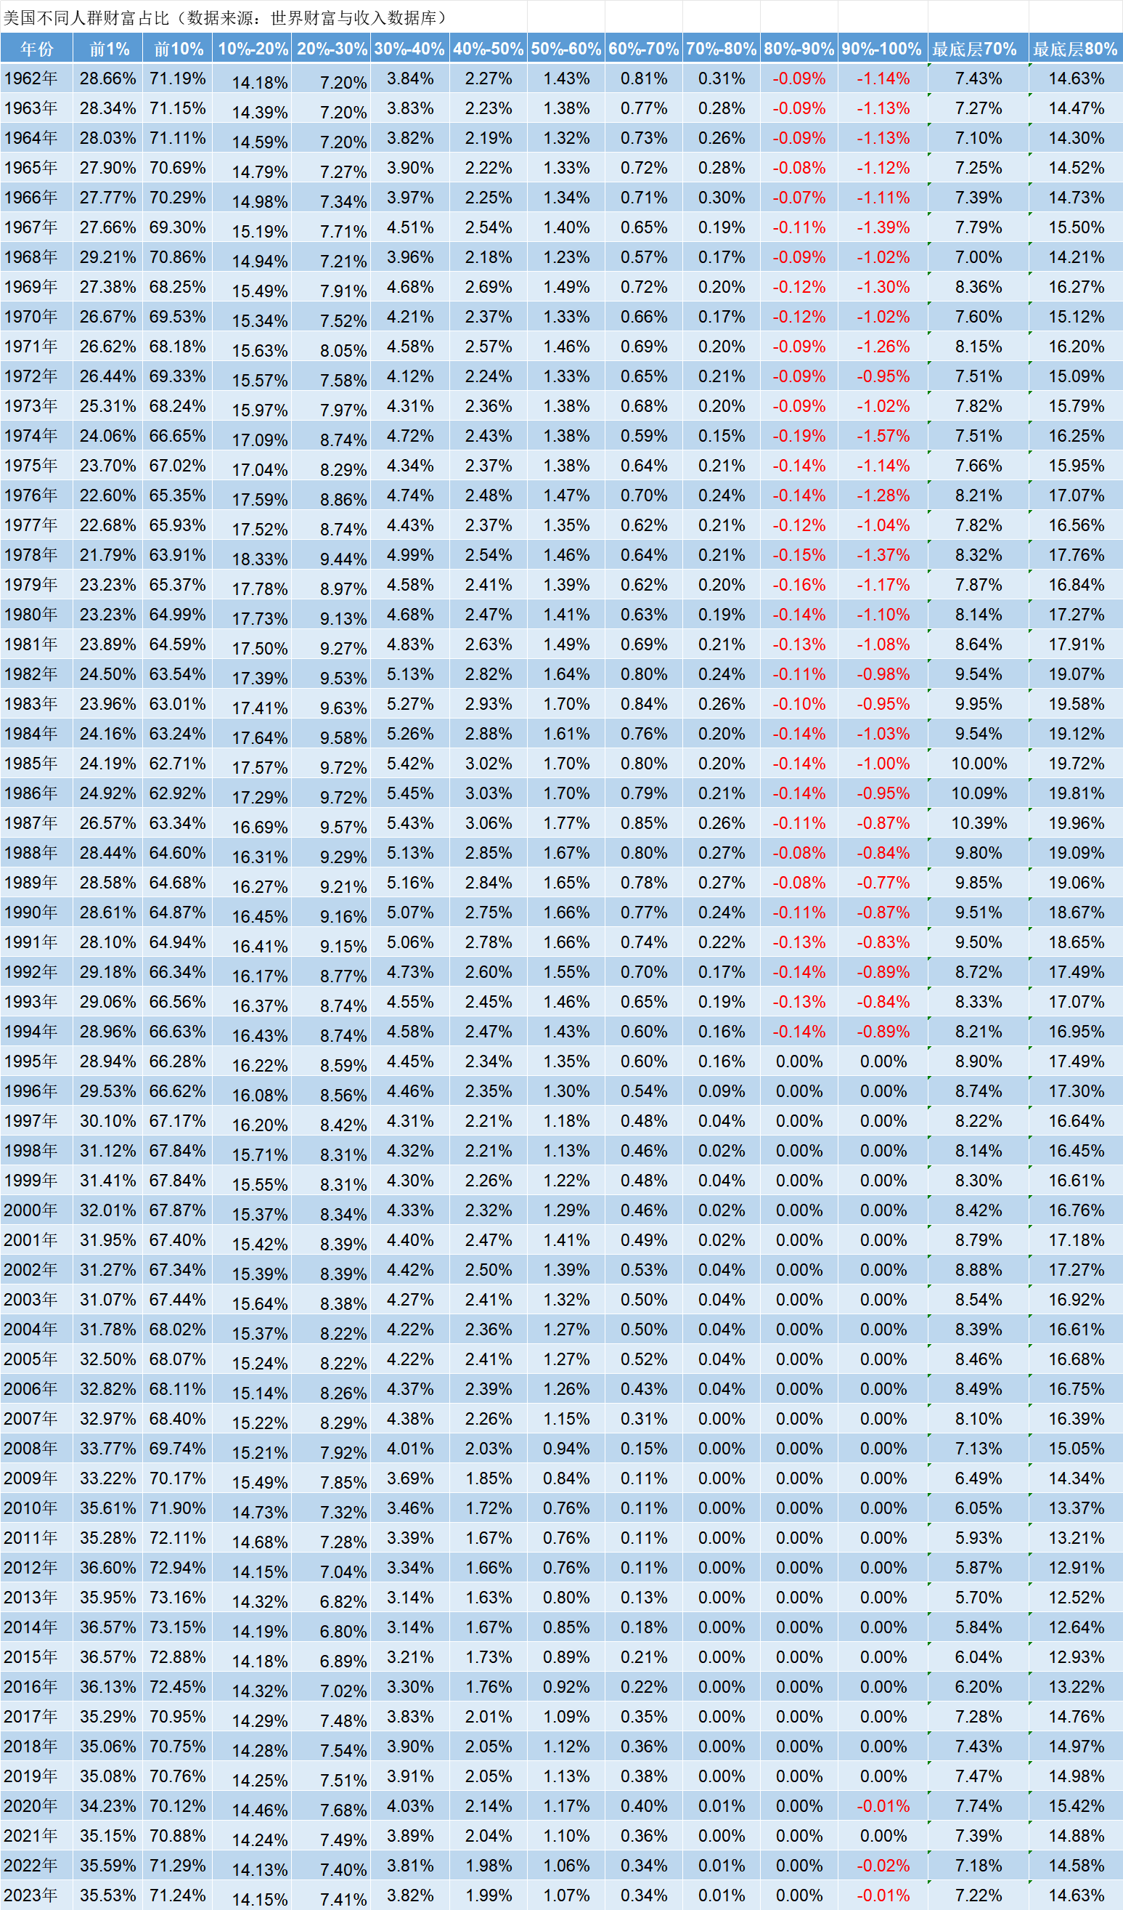
从表中可以看到，占美国人民绝大多数的70%的人群，财富占比仅为6%-10%之间。而占美国人口仅为1%的顶级富豪财富占比一直在26%-36%之间，远远超过70%人群的财富。
即使占美国人口绝大多数的80%人群财富占比，也是一直在14%-20%之间，依然远远低于1%最顶级富豪的财富（26%-36%）。
甚至，在最底层的20%人群财富是负数，也就是说，他们不但没有财富，而且还资不抵债，是名副其实的“负翁”（上表中红色数字）。
而这“负翁”又是在美国最“伟大”的年代产生的。尤其是在苏联解体后的上世纪90年代，美帝国主义是世界上唯一超级大国，是当之无愧美国历史上最“伟大”的年代。
再看看曲线图：
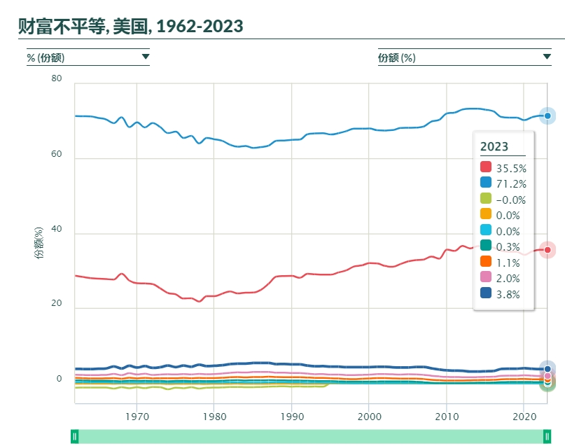
占美国人口绝大多数的80%人群的财富，竟然没有占美国人口1%人群的财富多。
更恐怖的是，以2023年为例，占美国人口90%的人群财富占比为28.8%，占美国人口1%人口的顶级富豪财富占比为35.5%。美国最富有1%人群的财富超过90%美国人民总财富。
即使以美国最“伟大”的年代之一，上世纪80-90年代，占美国人口80%的人群的财富占比也没有最顶级1%富豪财富占比多。
也就是说，美国的盛世与美国最大多数的劳动人民（80%）没有关系。
甚至在21世纪，占美国人口90%的人群所占财富还没有美国最顶级1%富豪的财富多。
占美国人口80%的最广大劳动人民，他们真的是美国的主人吗？美国真的是他们的吗？
80%的美国劳动人民，配姓赵吗？好意思说美国是他们的吗？
所以，特朗普以及马斯克口中的“让美国再次伟大”，到底是让谁更伟大呢？到底是谁的获利最多呢？
这是不言而喻的。
实际上，无论特朗普也好，马斯克也罢，他们所做的一切都是为了巩固资本主义生产关系——资产阶级剥削压迫劳动人民，绝不是为了削弱这种生产关系。
特朗普、马斯克恰恰是看到了：如果按照以前的方式发展下去，美国就要失去“伟大”，也就是资本主义的生产关系将会受到威胁，甚至要被埋葬。
正是在此环境下，特朗普与马斯克才采取了向美国官僚主义开刀的办法。他们端出来的药方，是要阻止资本主义生产关系的崩溃，也就是要消除崩溃的隐患，并强化对劳动人民的剥削与压迫。
马斯克、特朗普是在给美帝国主义续命。在为帝国主义续命。
美国人民与马斯克、特朗普共情，很兴奋，但如果他们看到上述的图表尤其是蓝色的曲线，他们还能兴奋得出来吗？
其他国家的劳动人民，还会为马斯克的“伟大”而感动、欢呼雀跃甚至顶礼膜拜吗？
马斯克为美帝国主义续命，意味着什么呢？意味着强化美帝国主义对世界其他国家的压迫，对包括美国人民在内的世界人民的剥削、压迫。
对于占美国80%的最广大劳动人民，道路又在何方呢？
占全世界80%以上的最广大劳动人民，道路又在何方呢？
他们的药方应该是什么呢？他们应该服用马斯克、特朗普开出的药方？还是应该服用马列毛主义开出的药方呢？
羊为病狼的康复而欢呼，图的是什么？最后得到的会是什么？

